Извещение о наличии оснований для признания жилых домов пустующими
Стайский сельский исполнительный комитет (далее – сельисполком) в соответствии Указом Президента Республики Беларусь№ 116 «Об отчуждении жилых домов в сельской местности и совершенствования работы с пустующими домами» от 24 марта 2021 г. (далее – Указ) информирует, что комиссией по обследованию состояния жилых домов проведено обследование жилых домов, расположенных на территории Стайского сельсовета Лепельского района.
В ходе обследования выявлены жилые дома, находящиеся в аварийном состоянии, грозящие обвалом, разрушенные дома, а также дома имеющие признаки, указывающие на неиспользование этих жилых домов для проживания лицами, имеющими право владения и пользования ими, в течение трёх последних лет.
На основании изложенного извещаем, что в соответствии с нормами Указа и с учетом наличия перечисленных необходимых оснований сельисполкомом начата работа по признанию жилых домов пустующими, по следующим адресам:
Место нахождение жилого дома | Лица, которым дом принадлежит на праве собственности, наследники | Срок не проживания в жилом доме | Размеры /площадь жилого дома | Год постройки | Материал стен | Этажность жилого дома | Подземная часть | Составные части и принадлежности жилого дома, хозяйственных и иных постройках | Нахождение дома в аварийном состоянии или угрозе обвала | Зем.  участок | Фотографии
Лепельский р-н, Стайский с/с  д.Деньгубы,  дом 6 | Сведения отсутствуют | более  15лет | 5,00м х10,0м  50,00 кв.м | 1946 | бревно | одноэтажный | отсутствует | отсутствуют | не находится в аварийном состоянии | право не зарегистрировано  (ориентировочно 0.23га) | 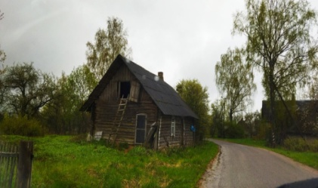
Лепельский р-н, Стайский с/с  д.Деньгубы,  дом 7 | Молявка Зинаида Петровна | более  15лет | 4,00м х12,0м  48,00 кв.м | 1947 | бревно | одноэтажный | отсутствует | сарай-1 шт | не находится в аварийном состоянии | зарегистрирован  0.2479 га | 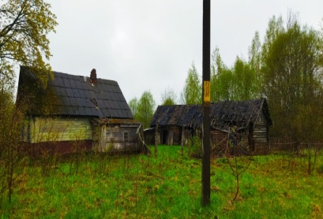
Лепельский р-н, Стайский с/с  д.Деньгубы,  дом 10 | Гончар Вера Власовна | Более 10 лет | 8,00м х 6,00м  42,4 кв.м | 1966 | бревно | одноэтажный | отсутствует | сарай-1 шт | не находится в аварийном состоянии | право не зарегистрировано  (ориентировочно 0.39га) | 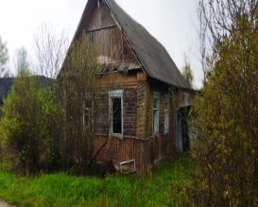
Лепельский р-н, Стайский с/с  д.Студёнка,  дом 6 | Романенко Банефатий Лаврентьевич | Более 15 лет | 5,00м х10,0м  50,00 кв.м | 1944 | бревно | одноэтажный | отсутствует | сарай-1 шт | не находится в аварийном состоянии | право не зарегистрировано  (ориентировочно 0.38га) | 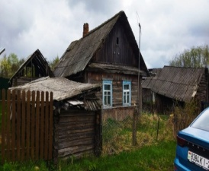
Лепельский р-н, Стайский с/с  д.Студёнка,  дом 8 | Беляцкая Людмила Васильевна | Более 15 лет | 5,00м х10,0м  50,00 кв.м | 1947 | бревно | одноэтажный | отсутствует | сарай-1 шт | не находится в аварийном состоянии | зарегистрирован  0.2285 га | 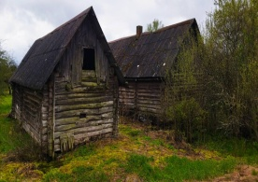
Лепельский р-н, Стайский с/с  д.Студёнка,  дом 9 | Губич Екатерина Тарасовна | Более 20 лет | 6,00м х10,0м  60,00 кв.м | 1947 | бревно | одноэтажный | отсутствует | отсутствуют | не находится в аварийном состоянии | право не зарегистрировано  (ориентировочно 0.24га | 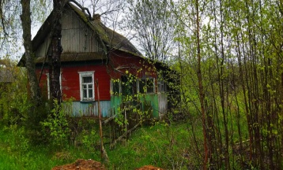
Лепельский р-н, Стайский с/с  д.Закаливье,  дом 24 | Вашкевич Василий Николаевич | Более 5 лет | 5,2м х 8,00м  41,00 кв.м | 1963 | бревно | одноэтажный | отсутствует | Сараи-3шт | находится в аварийном состоянии | зарегистрирован  0.2496 га | 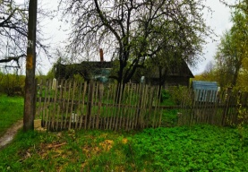
Лепельский р-н, Стайский с/с  д.Закаливье,  дом 28 | Макаров Андрей Юрьевич | Более 10 лет | 6,0м х 8,00м  46,00 кв.м | 1960 | бревно | одноэтажный | отсутствует | Сараи-2шт | Не находится в аварийном состоянии | зарегистрирован  0.1915 га | 